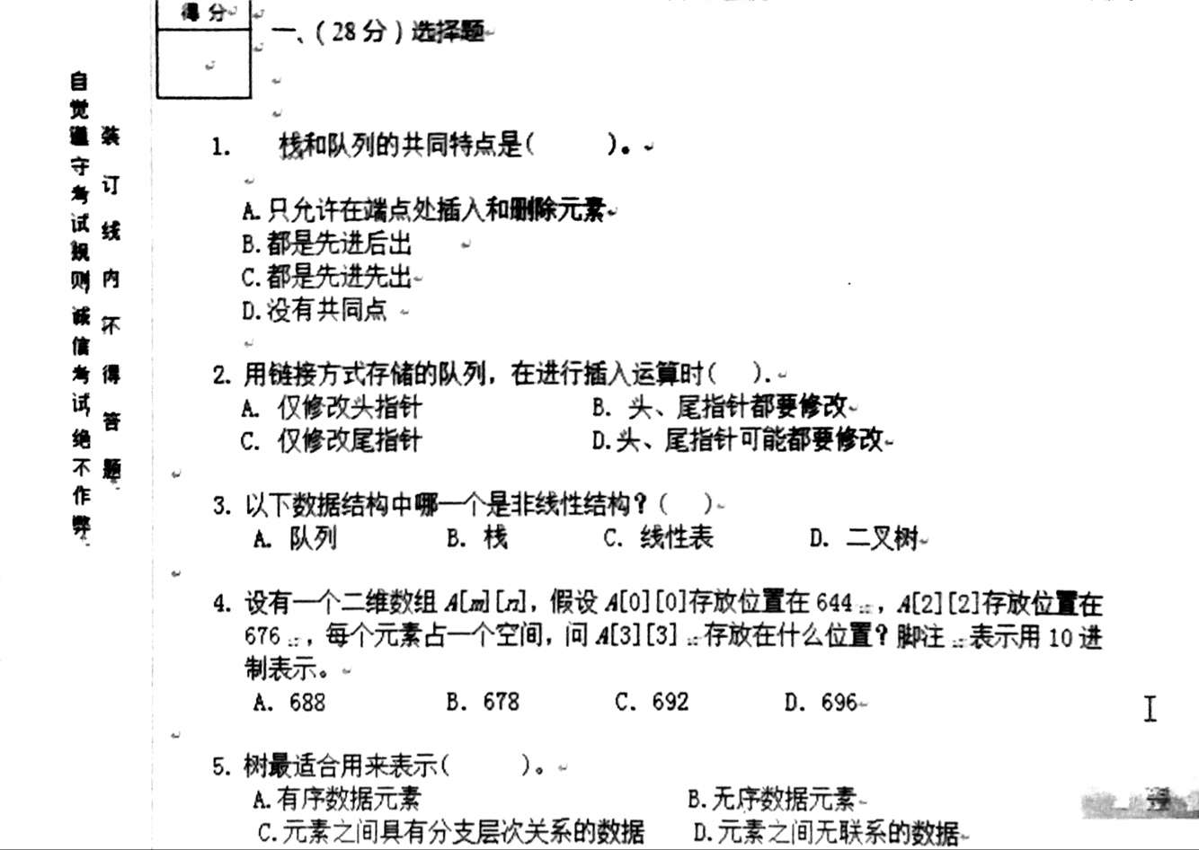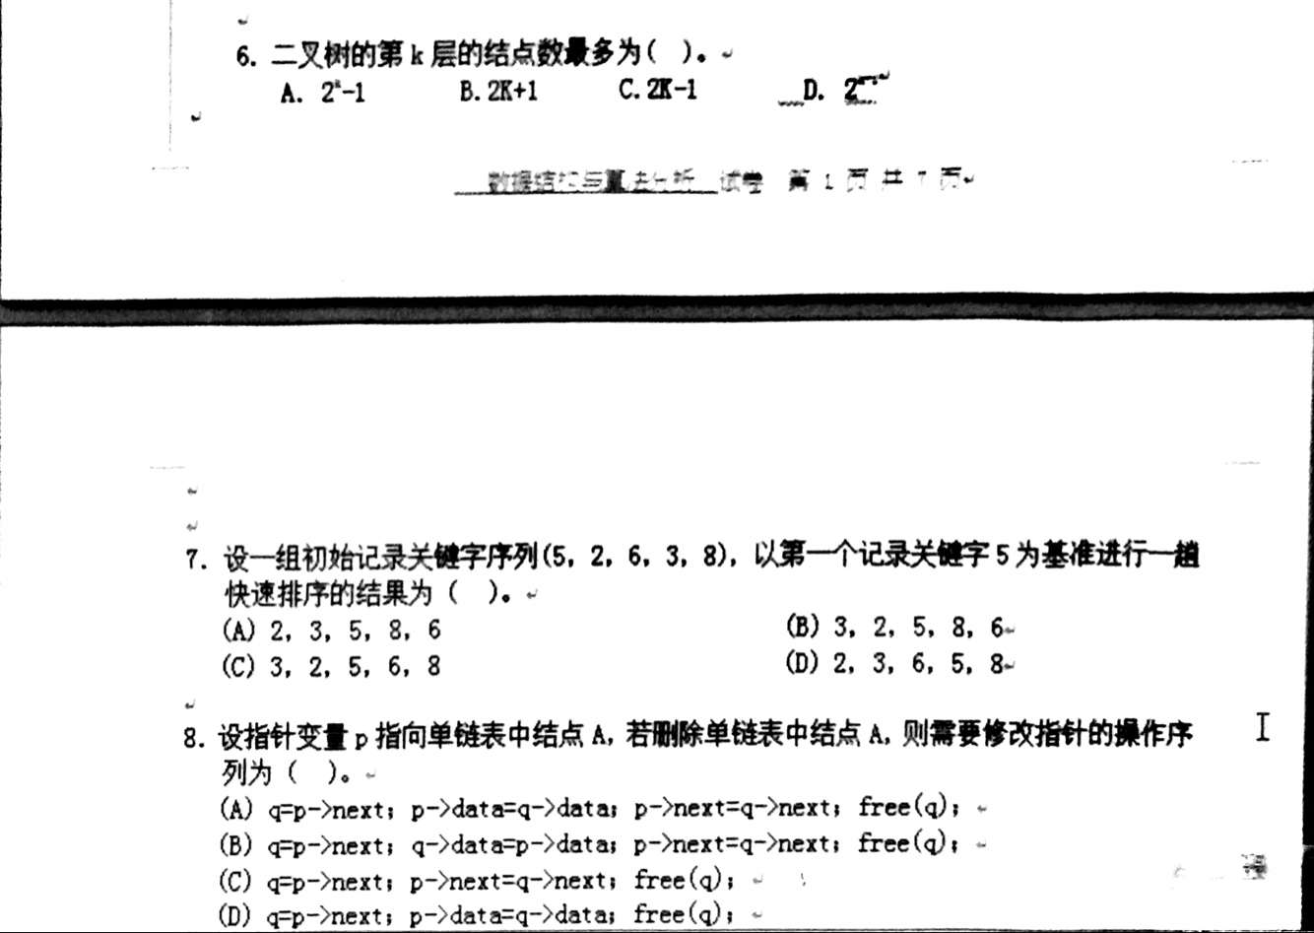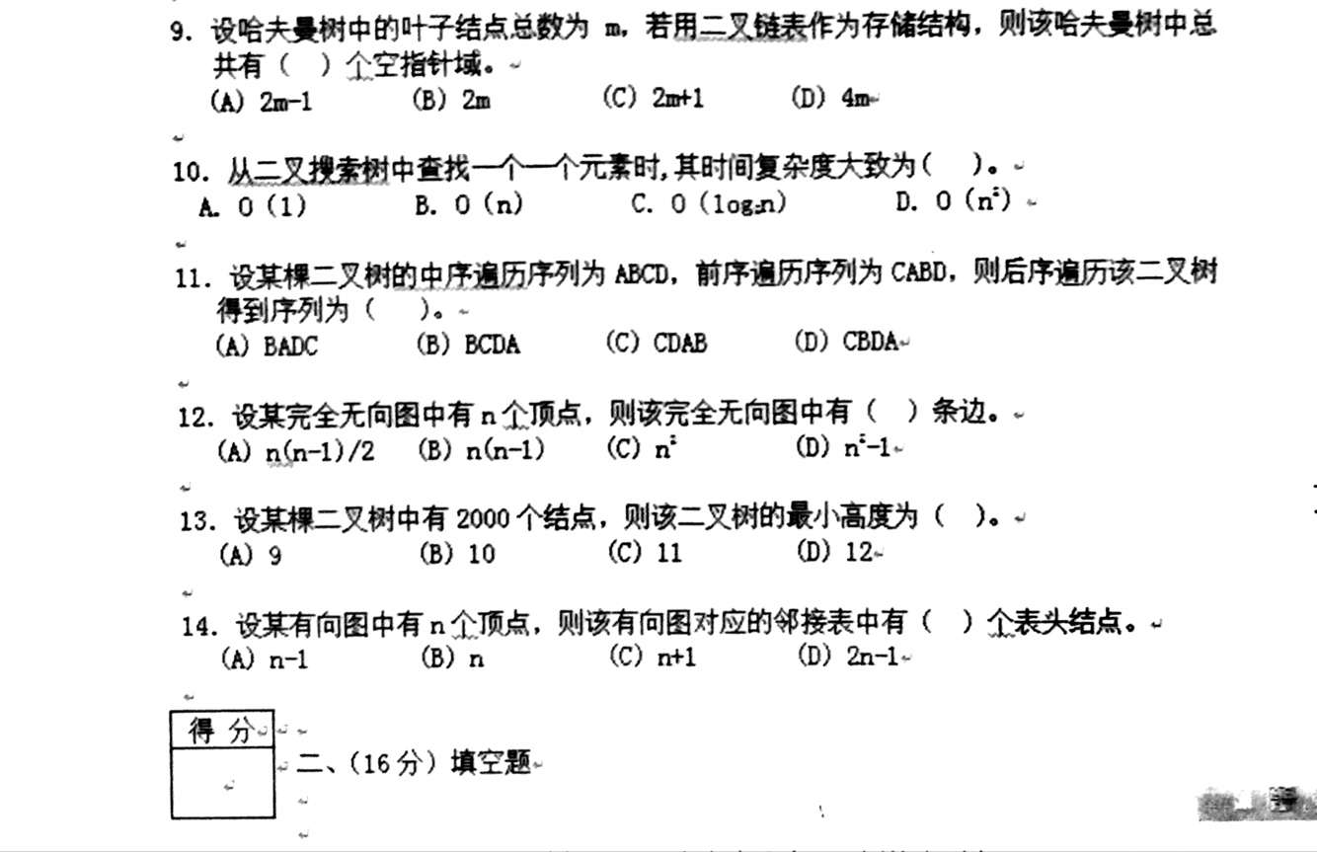

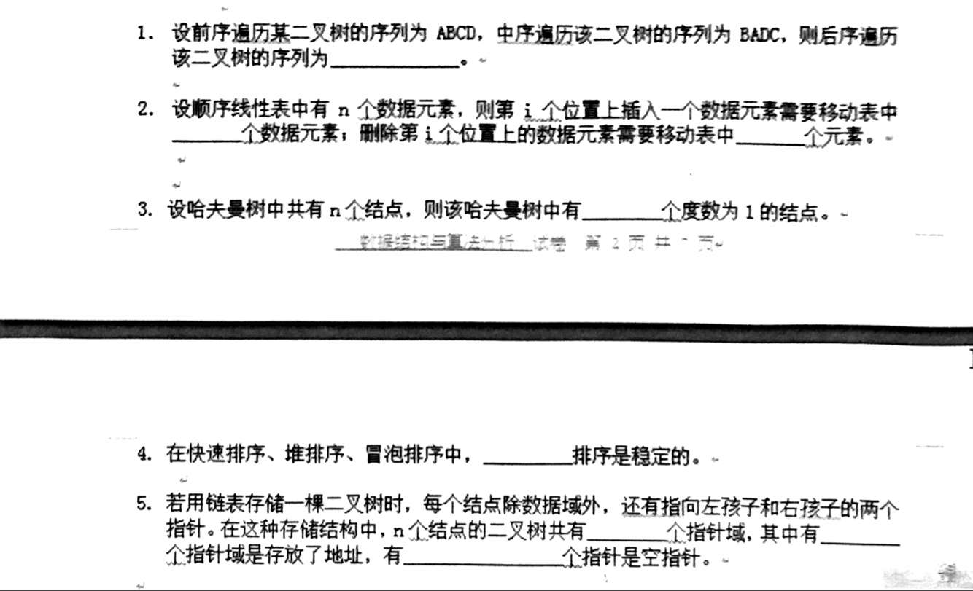

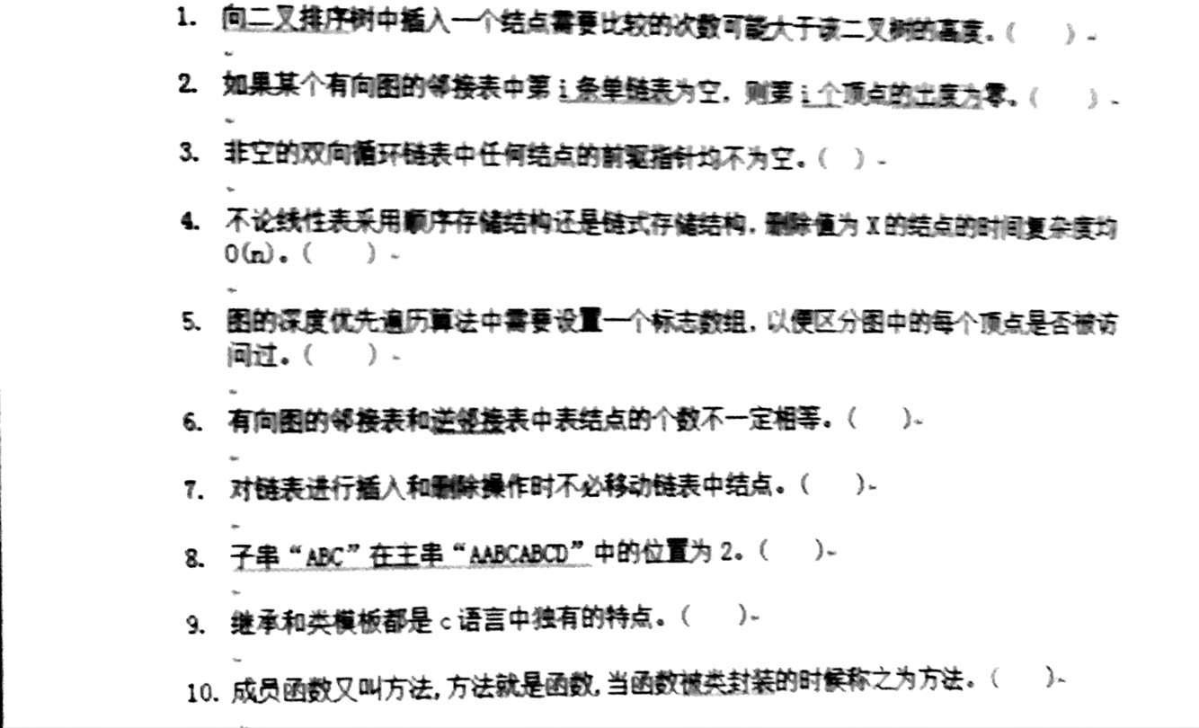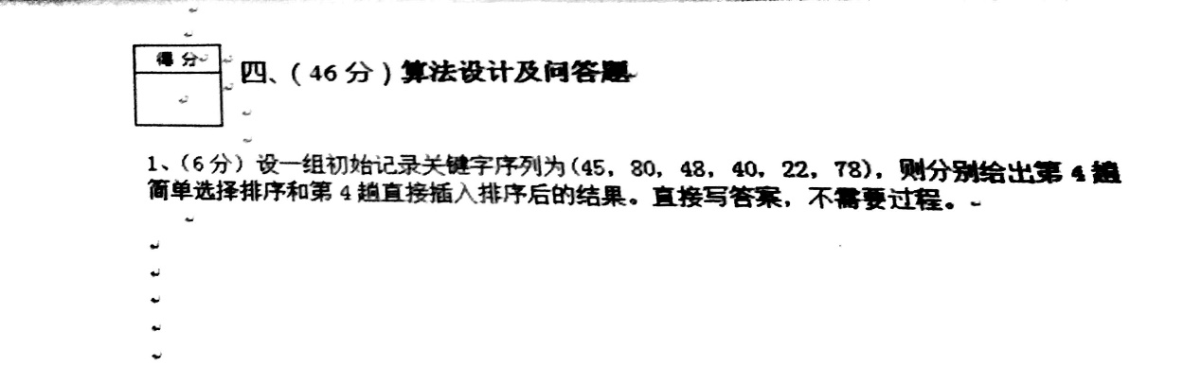

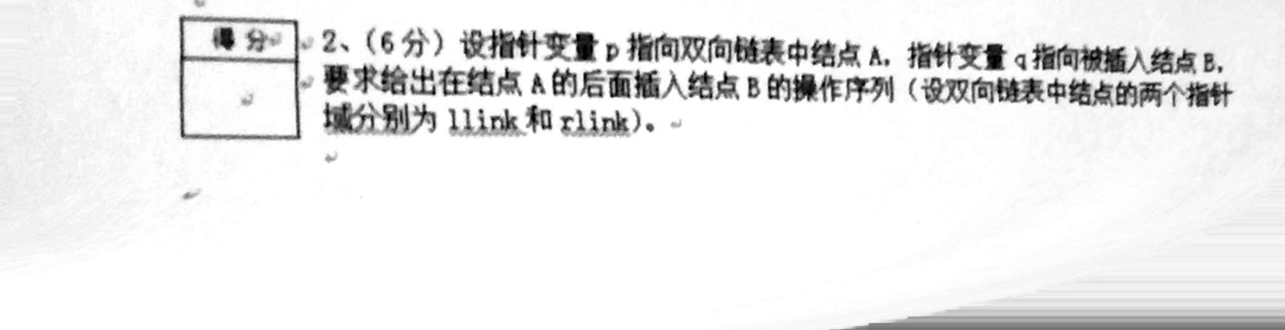

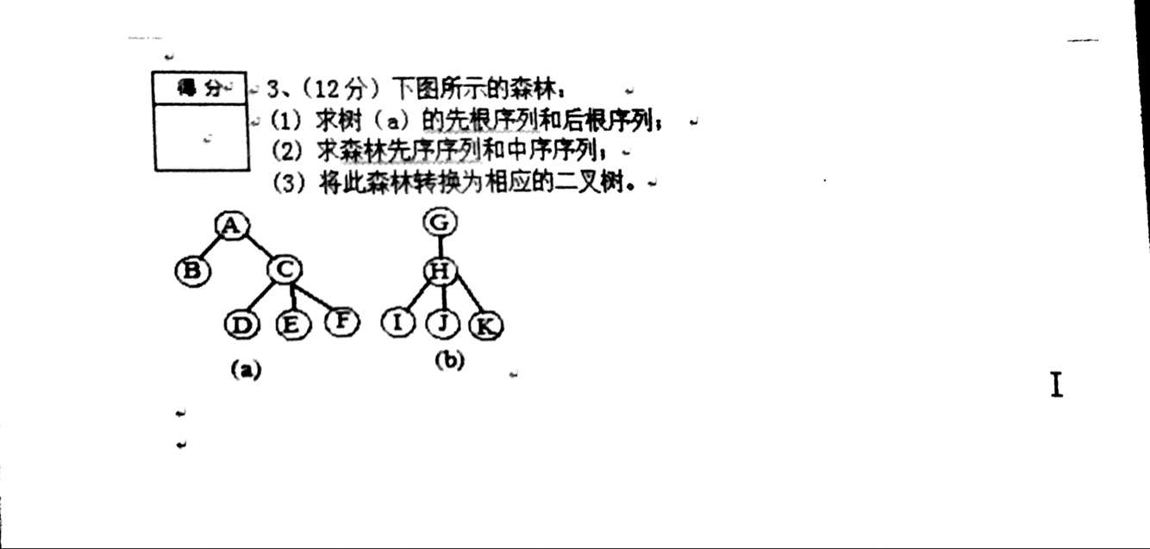

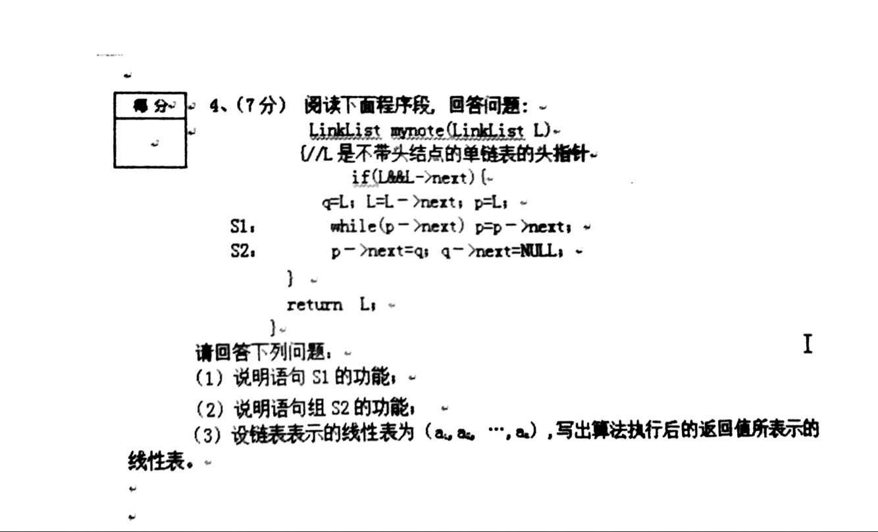

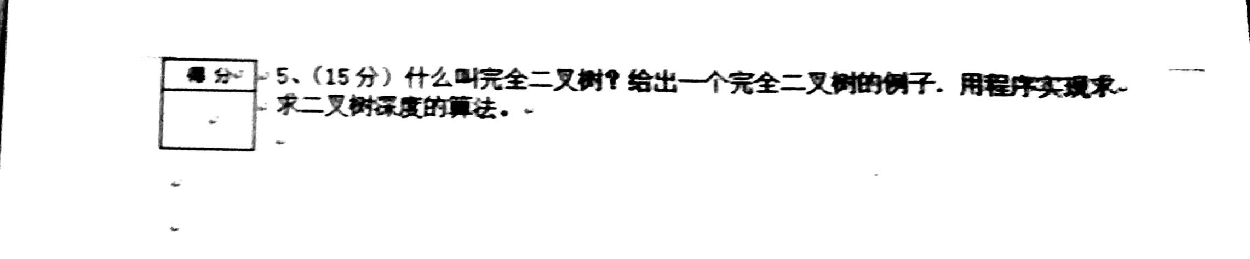

北京科技大学 2014--2015学年 第 1 学期

数据结构与算法分析 试题答案

一、（28分）选择题

1.A 2.D 3.D 4.C 5.C 6.D 7.C 8.A 9.B 10.C 11.A 12.A 13.C 14.B

二、（16分）填空题

1. BDCA

2. n+1-i；n-i

3. 0

4.冒泡

5. 2n; n-1; n+1

三、（10分）判断题

1．错； 2．对； 3．对； 4．对； 5．对；6．错； 7．对； 8．；对 9. 错；10. 对

四、（44分）**算法设计及问答题**

1、（6分）设一组初始记录关键字序列为(45，80，48，40，22，78)，则分别给出第4趟简单选择排序和第4趟直接插入排序后的结果。直接写答案，不需要过程。

(22,40,45,48,80,78) (3分)

(22,40,45,48,80,78) (3分)

2、（6分）设指针变量p指向双向链表中结点A，指针变量q指向被插入结点B，要求给出在结点A的后面插入结点B的操作序列（设双向链表中结点的两个指针域分别为llink和rlink）。

1. 答案: q->llink=p;

q->rlink=p->rlink;

p->rlink->llink=q;

p->rlink=q;

1. （10分）下图所示的森林：

(1) 求树（a）的先根序列和后根序列；

(2) 求森林先序序列和中序序列；

（3）将此森林转换为相应的二叉树；



答案: (1) ABCDEF; BDEFCA；

(2) ABCDEFGHIJK; BDEFCAIJKHG

(3)森林转换为相应的二叉树；



4、（6分） 阅读下面程序段, 回答问题:

LinkList mynote(LinkList L)

{//L是不带头结点的单链表的头指针

if(L&&L->next){

q=L；L=L－>next；p=L；

S1： while(p－>next) p=p－>next；

S2： p－>next=q；q－>next=NULL；

}

return L；

}

请回答下列问题：

（1）说明语句S1的功能；

（2）说明语句组S2的功能；

（3）设链表表示的线性表为（a1,a2, …,an）,写出算法执行后的返回值所表示的线性表。

答: （1）查询链表的尾结点

（2）将第一个结点链接到链表的尾部，作为新的尾结点

（3）返回的线性表为（a2,a3,…,an,a1）

5、（14分）什么叫完全二叉树？给出一个完全二叉树的例子. 用程序实现求

求二叉树深度的算法。

答案: 定义见书上.程序如下:

#include <stdio.h>  
#include <stdlib.h>  
  
typedef struct node  
{  
 char data;  
 struct node *left,*right;  
}Node,*PNode;  
PNode createBtree(PNode root)//创建二叉树，控制台下输入，基于先序遍历输入  
{  
 char data;  
 scanf("%c",&data);  
 if (data==' ')  
 {  
 root=NULL;  
 return root;  
 }  
 root = (PNode)malloc(sizeof(Node));  
 root->data = data;  
 root->left = createBtree(root->left);  
 root->right = createBtree(root->right);  
  
 return root;  
}  
  
int depth(PNode root)//这就是你要的函数。  
{  
 int ld,rd;  
 if (root==NULL)  
 {  
 return 0;  
 }  
 ld = 1+depth(root->left);  
 rd = 1+depth(root->right);  
 return ld>rd?ld:rd;  
}  
int main()  
{  
 PNode root=NULL;  
 root = createBtree(root);  
 printf("%d",depth(root));  
 return 0;  
}